RepairCafé am 26. September 2016 in Dresden-Mitte
Zum Ausstellungsauftakt „Die große Gier“ des INKOTA e. V. im Kunstraum Dresden hatten wir die Gelegenheit, das RepairCafé vorzustellen.
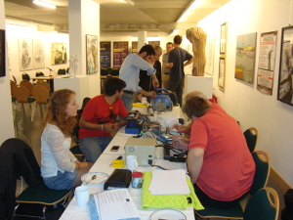
Wir haben einen Toaster, bei dem die Festhaltung nicht mehr funktionierte, auseinander genommen und einen geplatzten wpde->Elektrolytkondensator bemerkt. Den konnten wir auswechseln, aber ein wpde->Transistor wurde auch in Mitleidenschaft gezogen und den hatten wir nicht dabei. Falls die Besucherin beim nächsten Mal mit dem Ersatzteil wieder kommt, können wir das Gerät reparieren.
Eine mobile Festplatte wurde von dem Rechner, an dem sie immer benutzt wurde, nicht erkannt. Wir haben es an einem Notebook versucht und sporadisch wurde die Platte wieder erkannt. Bevor wir hier Hand anlegen, rieten wir dem Besitzer, verschiedene Programme zu Datenrettung zu versuchen, um seine Daten erst einmal runter zu ziehen.

Ein Staubsauger funktionierte nicht mehr, d. h. beim ersten Einschalten hat er kurz gezuckt, als wolle er anlaufen, aber dann blieb er still. Wir vermuteten abgenutzte Kohlen oder einen Kabelbruch in der Aufwicklung, weil das die häufigsten Ursachen sind. Nach dem wir ihn auseinander genommen hatten, prüften wir den Durchgang vom Stecker bis zum Motor und stellten eine Unterbrechung in der Netzzuleitung fest. Bei genauerer Betrachtung des Steckers konnte man Rußspuren erkennen, der Stecker war defekt. Wir bauten das Gerät wieder zusammen und wechselten den Stecker. Nun kann der Staubsauger wieder seinen harten Dienst in seiner WG antreten.
Wir danken den Gastgebern für die Bereitstellung von Kaffee, Tee und Kuchen, das war eine gute Unterstützung für uns.

